# Evidências dos testes automatizados

## Evidência do cenário 1. Cadastrar usuário com nome inválido

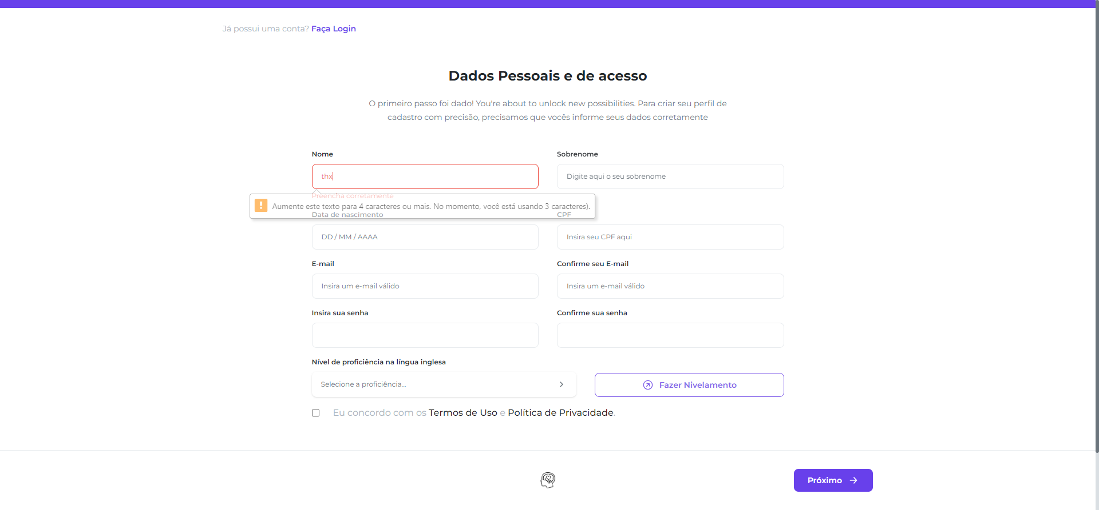

Descrição do teste: Validar se ao cadastrar um usuário com nome inválido é apresentada uma mensagem amigável

Resultado do teste: Passou

## Evidência do cenário 2. Cadastrar usuário com sobrenome inválido

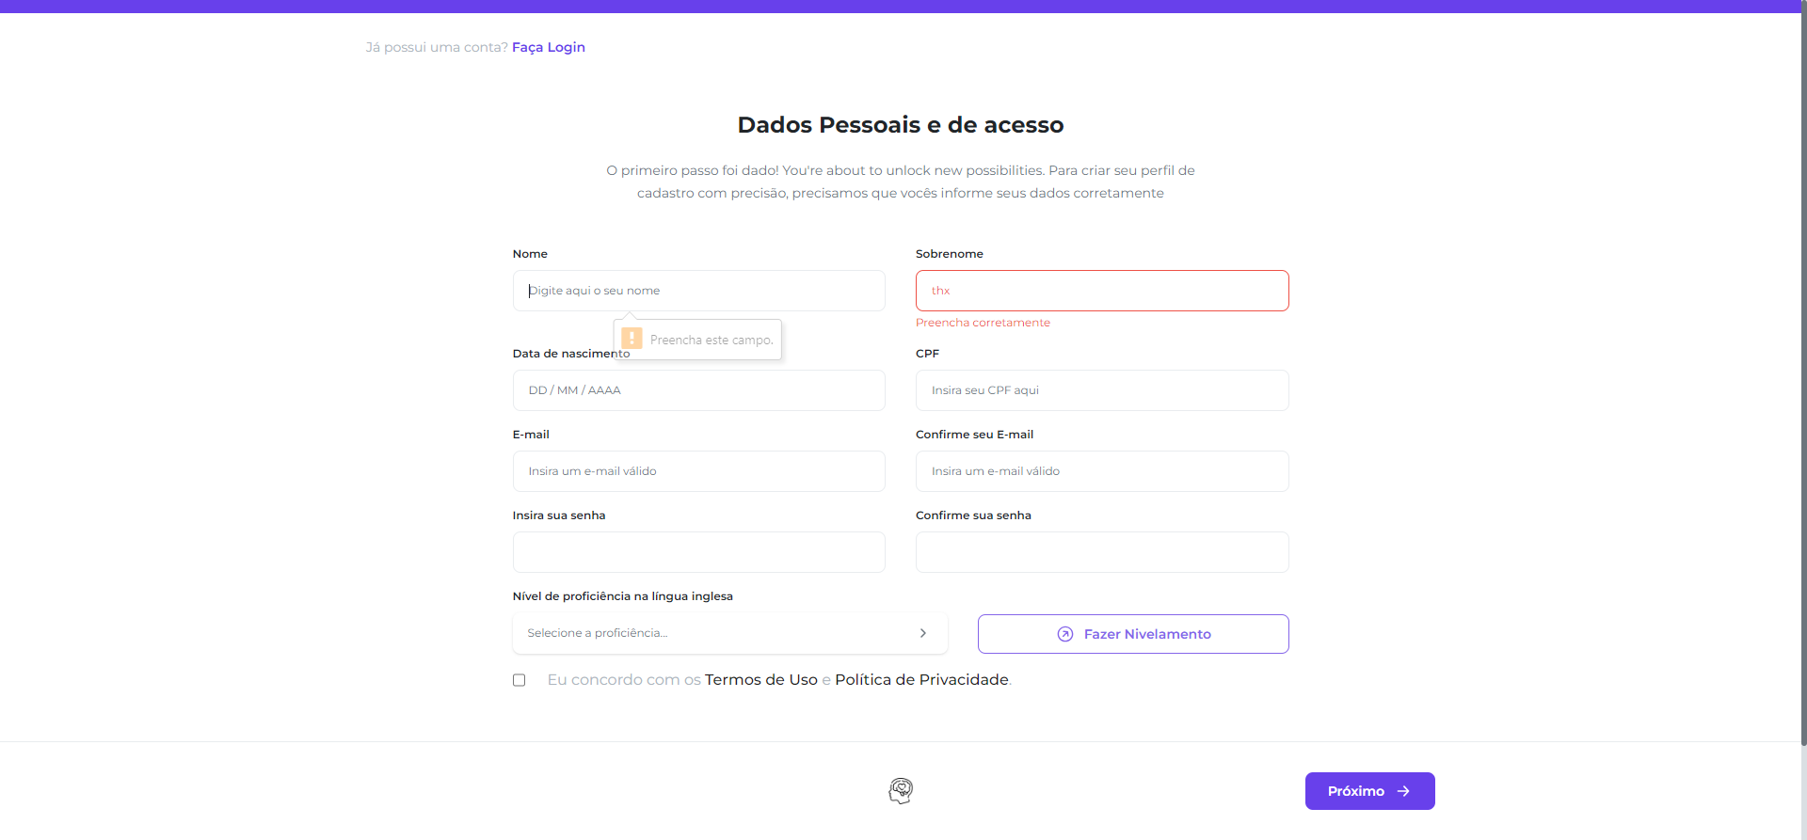

Descrição do teste: Validar se ao cadastrar um usuário com sobrenome inválido é apresentada uma mensagem amigável

Resultado do teste: Passou

## Evidência do cenário 3. Cadastrar usuário com data de nascimento inválida

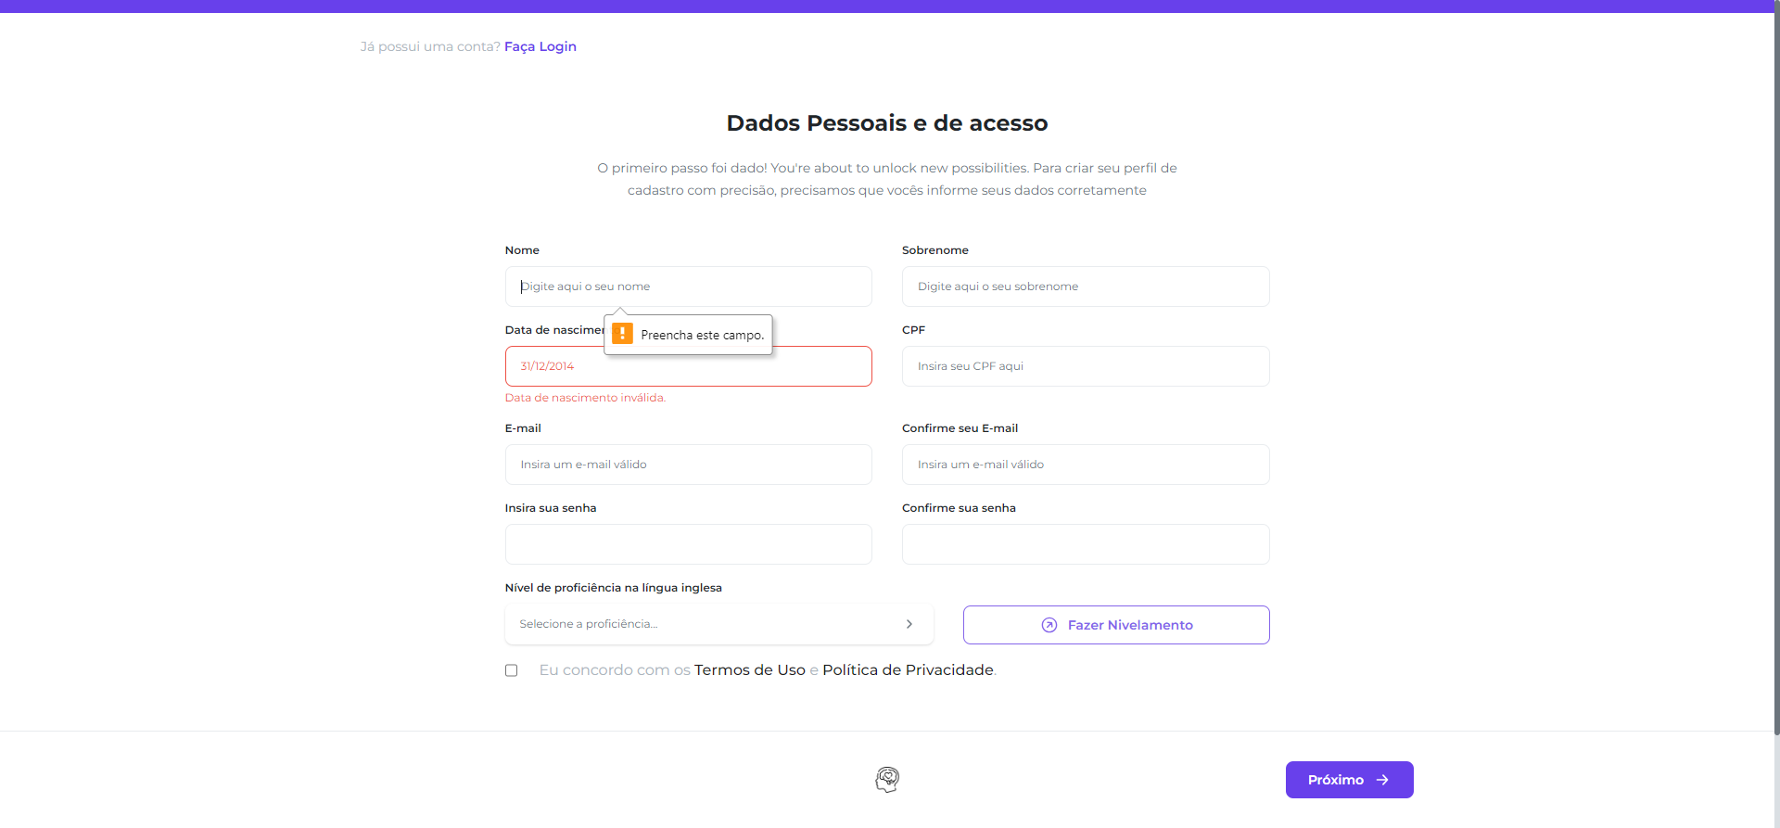

Descrição do teste: Validar se ao cadastrar um usuário com data de nascimento inválida é apresentada uma mensagem amigável

Resultado do teste: Passou

## Evidência do cenário 4. Cadastrar usuário com CPF inválido

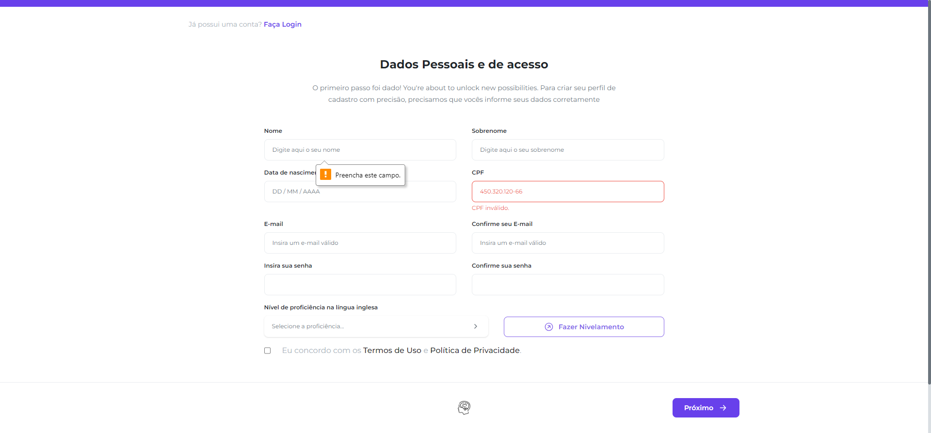

Descrição do teste: Validar se ao cadastrar um usuário com CPF inválido é apresentada uma mensagem amigável

Resultado do teste: Passou

## Evidência do cenário 5. Cadastrar usuário com email inválido

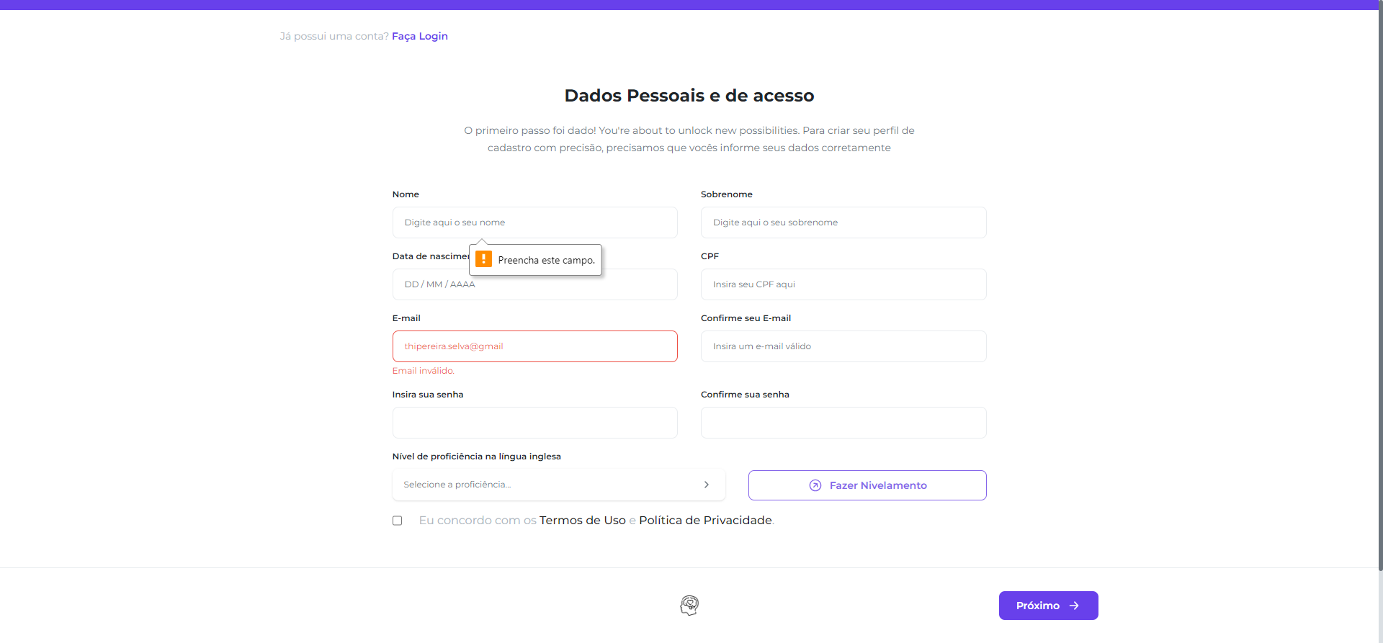

Descrição do teste: Validar se ao cadastrar um usuário com email inválido é apresentada uma mensagem amigável

Resultado do teste: Passou

## Evidência do cenário 6. Cadastrar usuário com emails diferentes

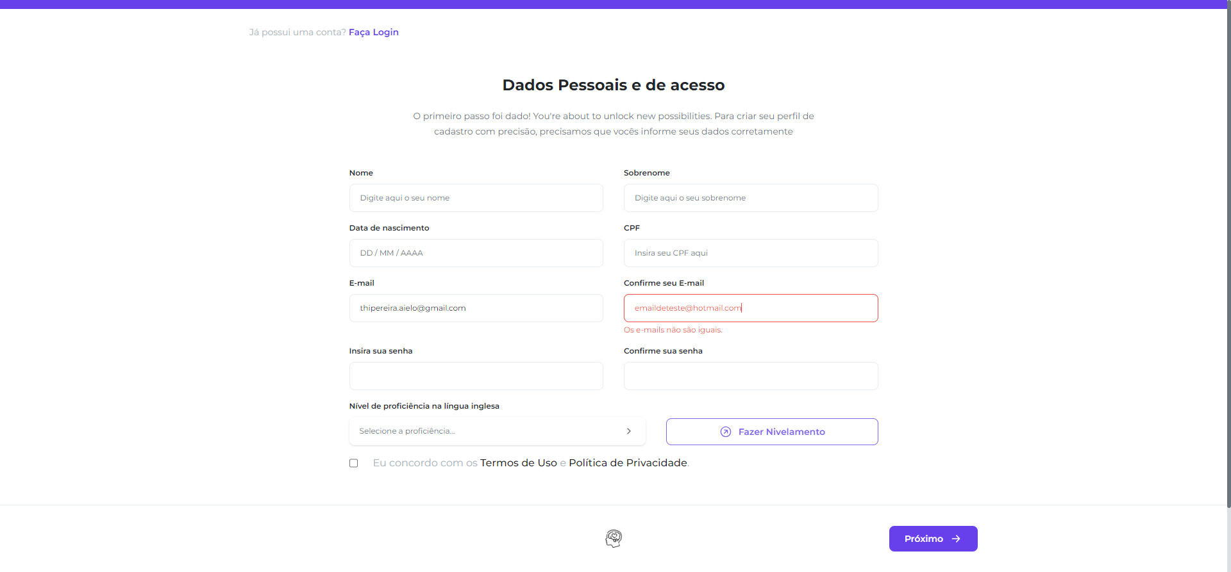

Descrição do teste: Validar se ao cadastrar um usuário com emails diferentes é apresentada uma mensagem amigável

Resultado do teste: Passou

## Evidência do cenário 7. Cadastrar usuário com senha inválida

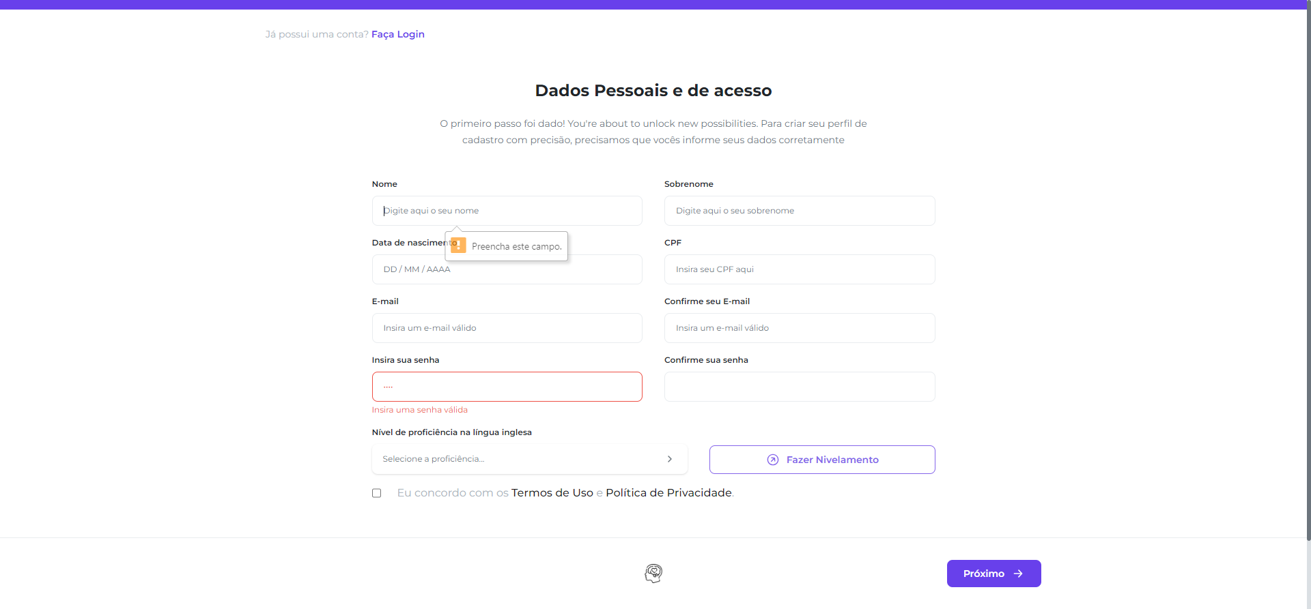

Descrição do teste: Validar se ao cadastrar um usuário com senha inválida é apresentada uma mensagem amigável

Resultado do teste: Passou

## Evidência do cenário 8. Cadastrar usuário com senhas diferentes

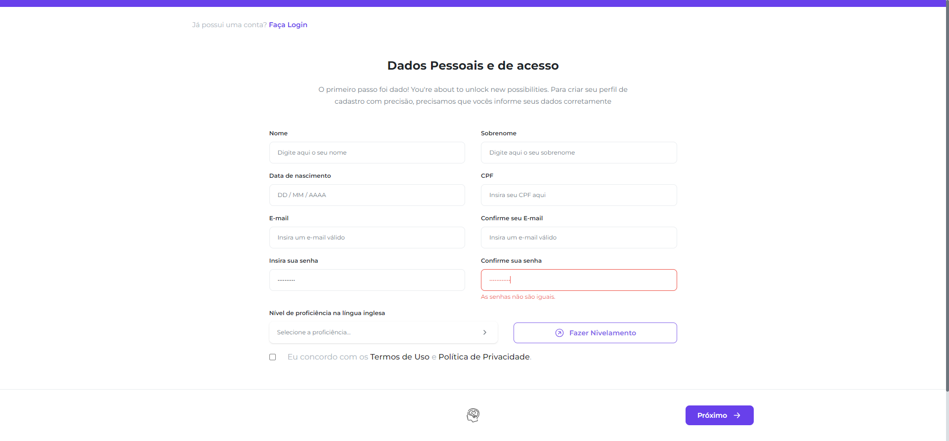

Descrição do teste: Validar se ao cadastrar um usuário com senhas diferentes é apresentada uma mensagem amigável

Resultado do teste: Passou

## Evidência do cenário 9. Cadastrar usuário sem aceitar os termos

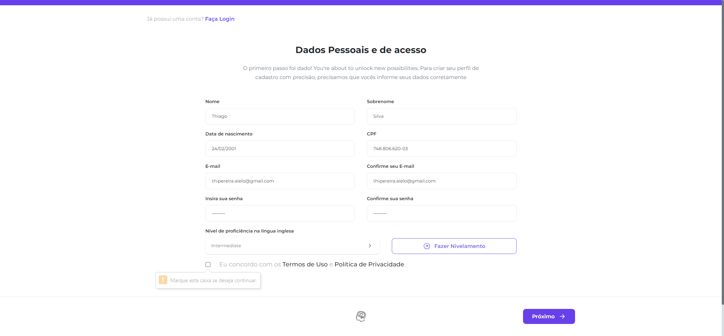

Descrição do teste: Validar se ao cadastrar um usuário sem aceitar os termos é apresentada uma mensagem amigável

Resultado do teste: Passou

## Evidência do cenário 10. Cadastrar usuário com CEP inválido

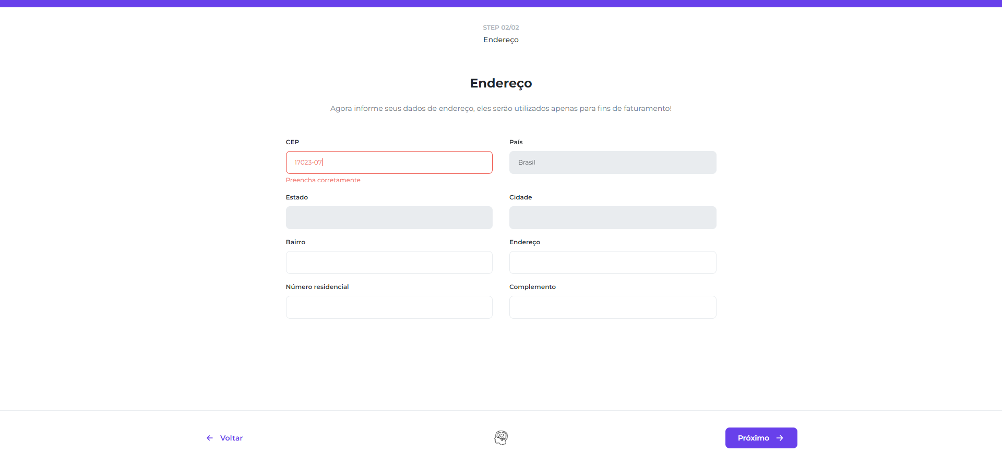

Descrição do teste: Validar se ao cadastrar um usuário com CEP inválido é apresentada uma mensagem amigável

Resultado do teste: Passou

## Evidência do cenário 11. Cadastrar usuário com CEP que não exista

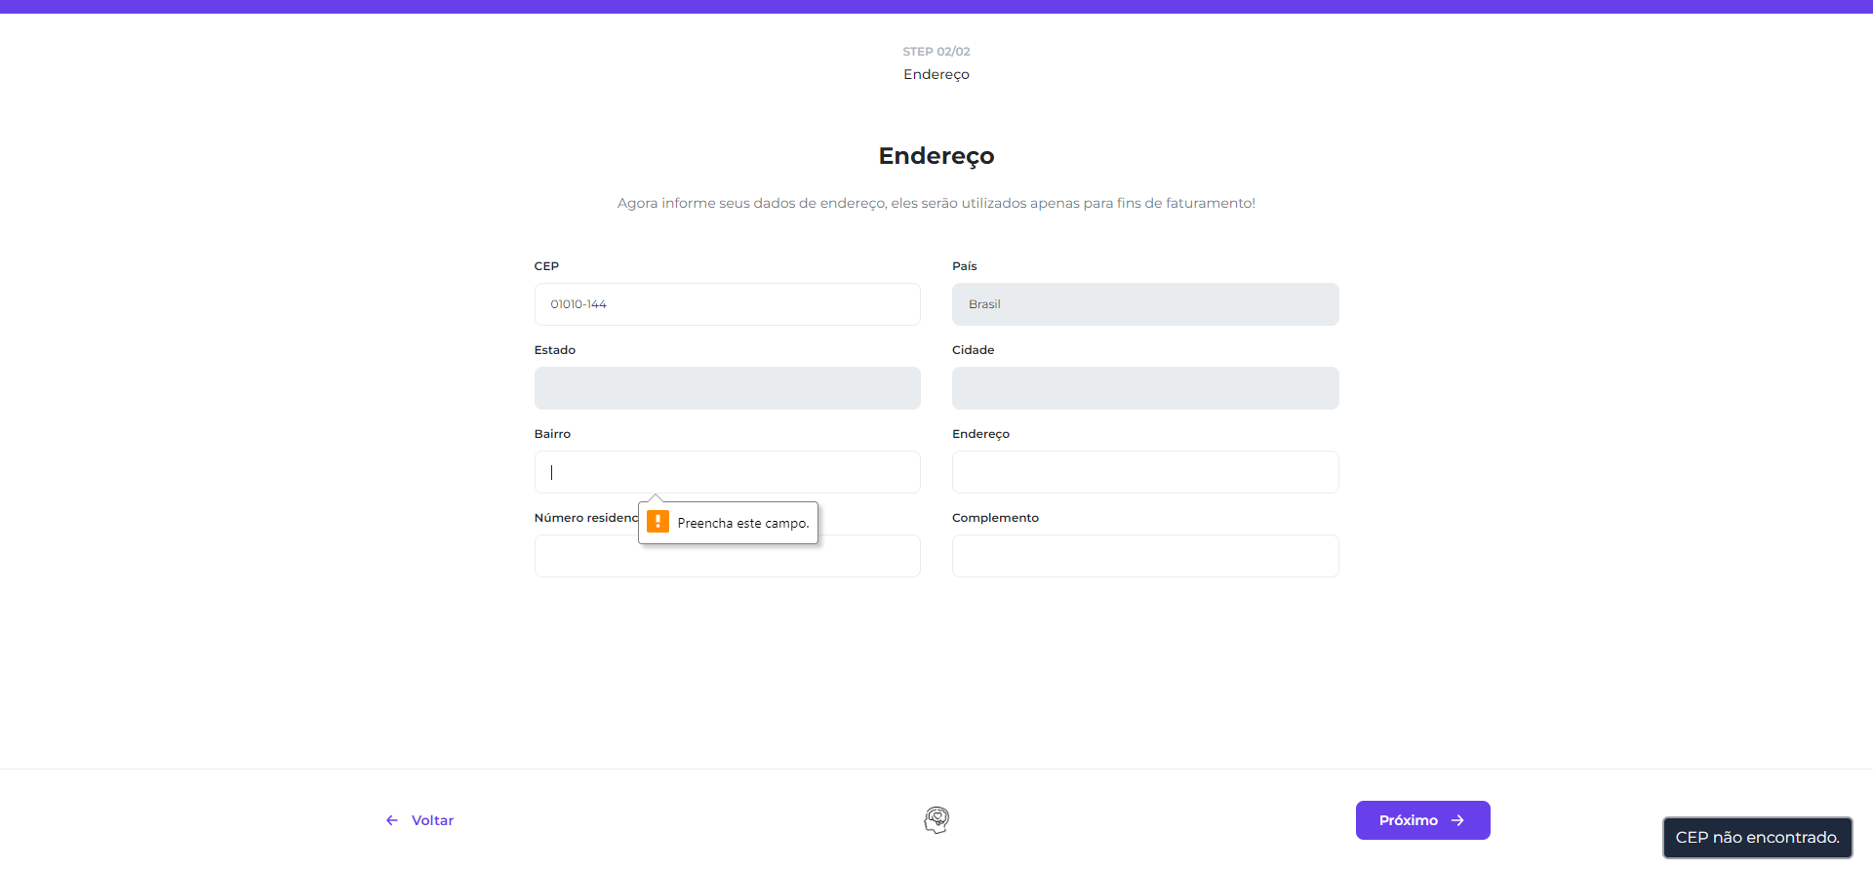

Descrição do teste: Validar se ao cadastrar um usuário com CEP que não exista é apresentada uma mensagem amigável

Resultado do teste: Passou

## Evidência do cenário 12. Cadastrar usuário com CPF já cadastrado

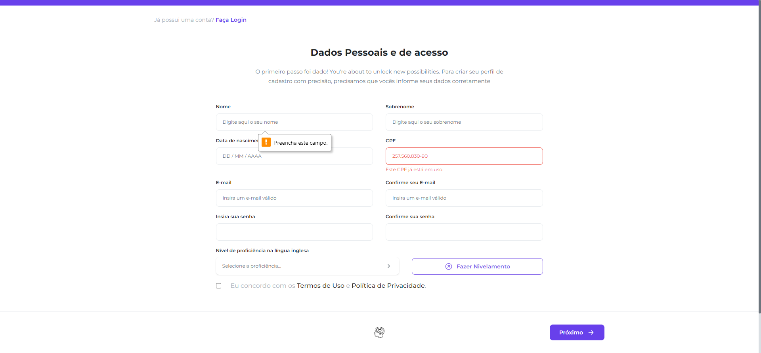

Descrição do teste: Validar se ao cadastrar um usuário com CPF já cadastrado é apresentada uma mensagem amigável

Resultado do teste: Passou

## Evidência do cenário 13. Cadastrar usuário com email já cadastrado

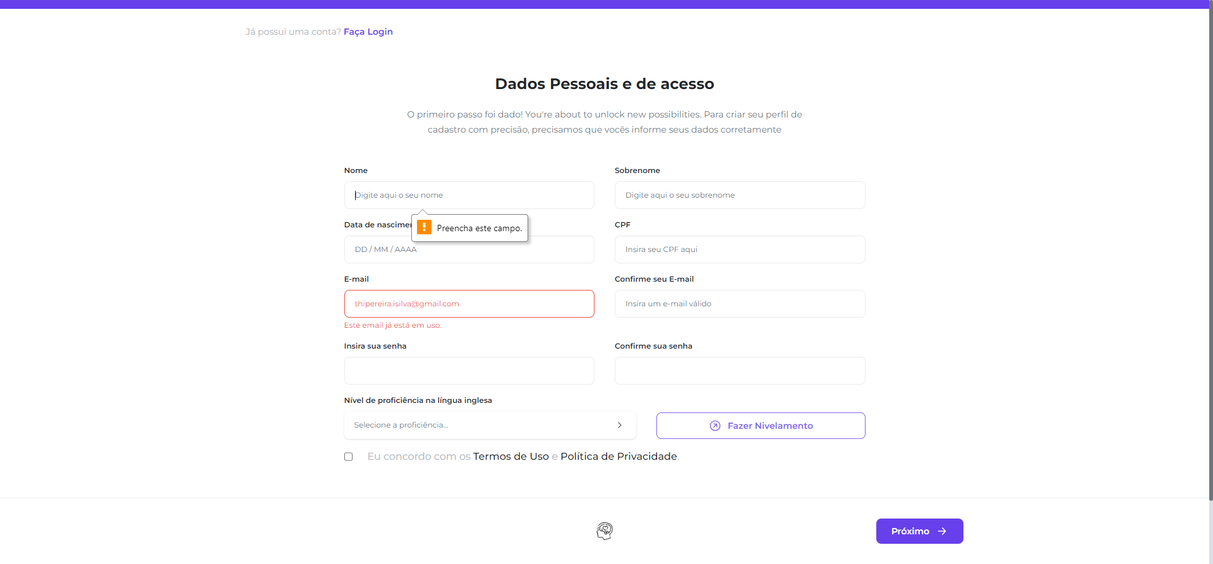

Descrição do teste: Validar se ao cadastrar um usuário com email já cadastrado é apresentada uma mensagem amigável

Resultado do teste: Passou

## Evidência do cenário 14. Cadastrar usuário no site English Pass



Descrição do teste: Validar se é possível cadastrar um usuário no site English Pass

Resultado do teste: Passou

## Evidência do cenário 15. Realizando o login e logout

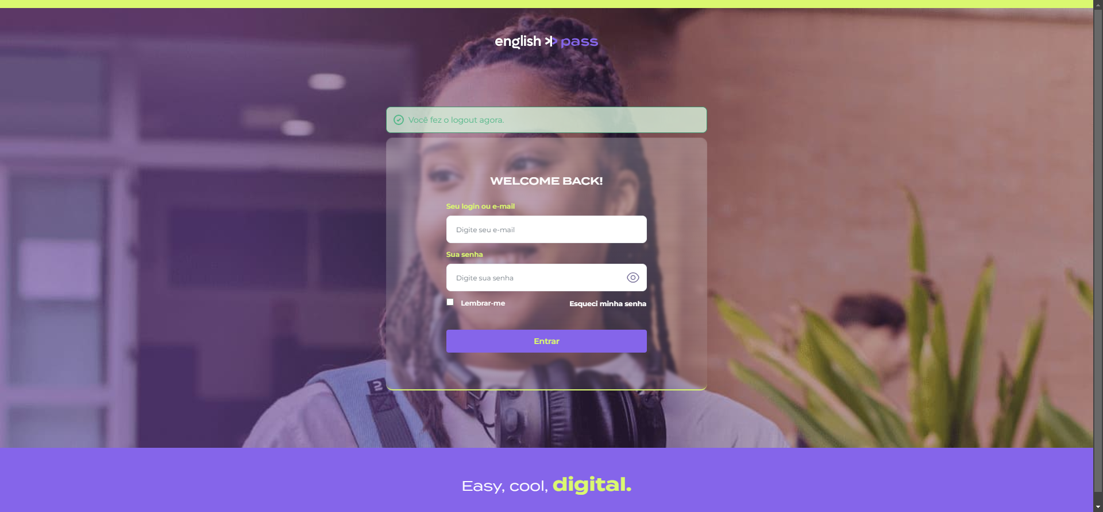

Descrição do teste: Validar se é possível realizar login e logout com usuário já cadastrado

Resultado do teste: Passou